Представители тюменского Росреестра и банковского сообщества обсудили вопросы электронного взаимодействия
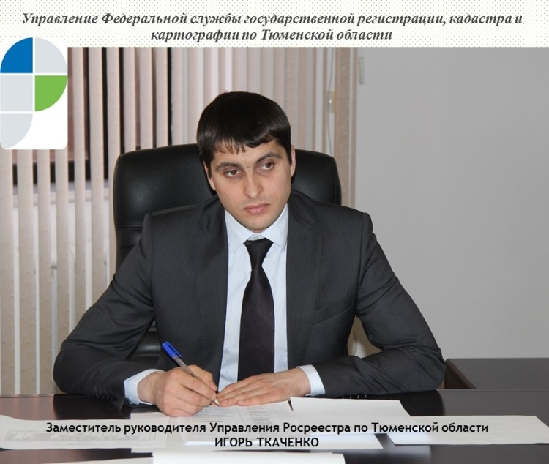
Заместитель руководителя Управления Росреестра по Тюменской области Игорь Ткаченко принял участие в совещании, организованном Уполномоченным по защите прав предпринимателей Тюменской области, с представителями банковского сообщества.
Открыл совещание заместитель Губернатора Тюменской области Владимир Сысоев.
В рамках онлайн-совещания Игорь Ткаченко рассказал о развитии электронных сервисов и услуг, а также электронном формате взаимодействия с банками при осуществлении государственной регистрации недвижимости.
Так, работу по регистрации недвижимости в электронном виде Управление осуществляет с 2015 года. Первыми активными пользователями стали представители органов власти и местного самоуправления. Развитие процессов позволило расширить круг заинтересованных лиц, в том числе и банковского сектора. Управлением совместно со Сбербанком одним из первых в стране была реализована возможность регистрации электронной закладной. На территории Тюменской области созданы все условия для удобного и качественного получения услуг Росреестра.
«На сегодняшний день представители банковского сообщества всё активнее включаются в эту сферу, - отметил Игорь Ткаченко. - По ипотечным сделкам в электронном виде в Управление поступило 32,9% заявлений, по договорам долевого участия – 65,1%. Показатель по ипотеке может быть увеличен, если к услугам подключатся все представители банковского сообщества. С ними ведется активное взаимодействие в части информирования и обучения, так как считаем, чем больше сведений есть у представителей банков, тем больше есть возможностей выбрать наиболее удобные продукты и способы взаимодействия в комфортных для себя условиях».
Представитель Уполномоченного по защите прав предпринимателей Павел Меньщиков отметил конструктивность диалога с Управлением и заинтересованность в дальнейшем эффективном взаимодействии.
Участниками мероприятия стали более 300 человек.

Пресс-служба Управления Росреестра по Тюменской области

